**Instruções de configurações do servidor Wildfly (Antigo JBOOS)**

* Configure a variável JAVA_HOME antes...

CRIAR USER ADM:

1-Abra o arquivo zipado:

2- Pasta : bin/add-user.bat (add-user) <--Executar como administrador.

3- Abrirá o cmd com opçoes.

4- Nas opçoes onde mostra as letras a) b): apenas aperte ENTER.

5- Depois escolha um nome de usuario.

6- Escolha uma senha.

7- Confirme com: YES.

8- Redigite a senha.

9- Na opçao de escolher grupo: apenas aperte ENTER.

10- Pergunta se esta correto suas escolhas: YES

11- No fim pergunta sobre master or remoting connection: NO.

11- Por fim encerrar com: ENTER.

**CRIANDO O DRIVER:**

(* Os dados abaixo são de meu projeto, siga os dados do seu para dar certo.)

Antes abra a pasta do Wildfly / D:\Academia\wildfly-23.0.0.Final\modules\system\layers\base\com\mysql\main

Dentro do main, edita o module.xml e cola o mysql-connector-java-8.0.26 (O meu atualizado).

**Module.xml (O meu)**

<?xml version="1.0" encoding="UTF-8"?>

<!--

~ JBoss, Home of Professional Open Source.

~ Copyright 2010, Red Hat, Inc., and individual contributors

~ as indicated by the @author tags. See the copyright.txt file in the

~ distribution for a full listing of individual contributors.

~

~ This is free software; you can redistribute it and/or modify it

~ under the terms of the GNU Lesser General Public License as

~ published by the Free Software Foundation; either version 2.1 of

~ the License, or (at your option) any later version.

~

~ This software is distributed in the hope that it will be useful,

~ but WITHOUT ANY WARRANTY; without even the implied warranty of

~ MERCHANTABILITY or FITNESS FOR A PARTICULAR PURPOSE. See the GNU

~ Lesser General Public License for more details.

~

~ You should have received a copy of the GNU Lesser General Public

~ License along with this software; if not, write to the Free

~ Software Foundation, Inc., 51 Franklin St, Fifth Floor, Boston, MA

~ 02110-1301 USA, or see the FSF site: http://www.fsf.org.

-->

<module name="com.mysql" xmlns="urn:jboss:module:1.5">

<resources>

<resource-root path="mysql-connector-java-8.0.26.jar"/>

</resources>

<dependencies>

<module name="javax.api"/>

<module name="javax.transaction.api"/>

<module name="javax.servlet.api" optional="true"/>

</dependencies>

</module>

* Nesse passo deduzo que já alterou o xml e colou seu connector/J

Estes passo a passo, é dentro do Wildfly:

localhost:8080

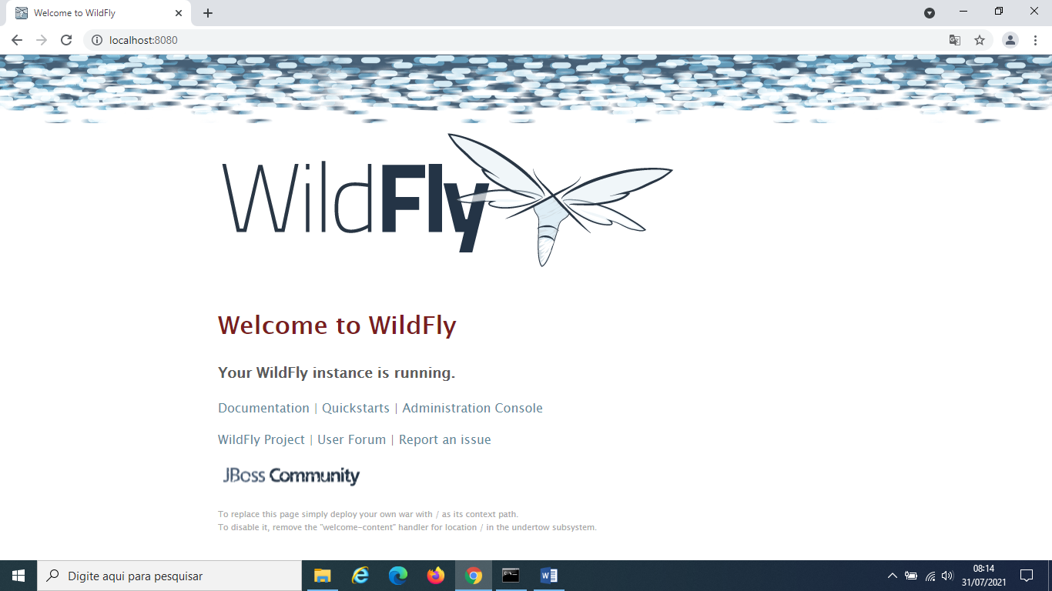

Administration Console / Faça seu login / Configuration / Subsystems / Datasources & Drivers / JDBC Drivers / +

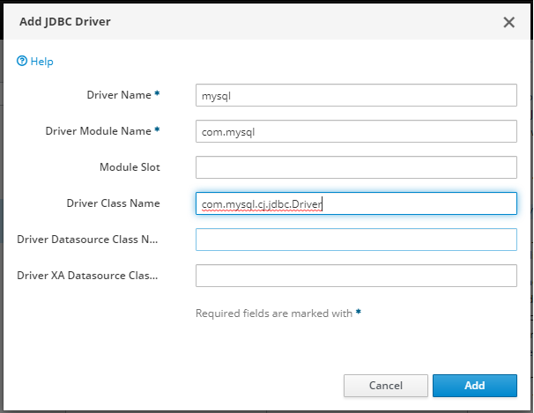

**CRIANDO A DATASOURCE:**

Administration Console / Faça seu login / Configuration / Subsystems / Datasources & Drivers / Datasources / +

